Новые возможности взаимодействия взрослых и детей по развитию социально - коммуникативных способностей

«Социально-коммуникативное развитие направлено:
- на усвоение норм и ценностей, принятых в обществе, включая моральные и нравственные ценности;
- развитие общения и взаимодействия ребенка со взрослыми и сверстниками;
- становление самостоятельности, целенаправленности и саморегуляции собственных ценностей;
- развитие социального и эмоционального интеллекта, эмоциональной отзывчивости, сопереживания, формирование готовности к совместной деятельности со сверстниками, формирование уважительного отношения и чувства принадлежности к своей семье и к сообществу детей и взрослых в ДОУ;
- формирование позитивных установок к различным видам труда и творчества;
- формирование основ безопасного поведения в быту, социуме, природе».
Такое особое внимание социально-коммуникативному развитию современного дошкольника обусловлено тем, что данный период развития ребенка – один из важных этапов в развитии личности. Это начальный период социализации ребенка, приобщения его культурным и общечеловеческим ценностям, время, когда начинают выстраиваться внутриличностные и межличностные отношения с взрослыми и сверстниками. Так же это время характеризуется накоплением важного опыта познания, деятельности, творчества, постижение своих возможностей и самопознания у дошкольника под непосредственным руководством взрослого. Поэтому, с одной стороны, им необходимы яркие эмоциональные впечатления, а с другой стороны – игры, упражнения, которые помогают детям научиться управлять эмоциями, исправлять и их осознавать.
Социально-коммуникативное развитие дошкольников многоплановое, сложное и часто отсрочено во времени. Поэтому цель взрослых – помочь детям адаптироваться в современном мире, который характеризуется сложными, динамичными, негативными переживаниями и проявлениями.
Первое общество для «маленького» человека - коллектив группы детского сада, и он во многом определяет дальнейший путь его личностного и социального развития. Опыт этих первых отношений является фундаментом для дальнейшего развития личности ребенка и во многом определяет особенности самосознания человека, его отношение к миру, его поведение и самочувствие среди людей.
Особенно это актуально в настоящее время, так как из жизни ребенка уходит общение. Дети много времени проводят перед телевизором, компьютером, не уделяя должного внимания играм со сверстниками. Умение общаться друг с другом - одно из необходимых условий нормального личностного и социального развития ребенка. Бедная речь ведет к агрессии, так как ребенок не всегда может выразить словами то, что он хочет сказать.
В дошкольном возрасте у нормально развивающегося ребенка происходят большие изменения во всем психическом развитии. Чрезвычайно возрастает познавательная активность — развивается восприятие, наглядное мышление, появляются зачатки логического мышления.
Появляются новые виды деятельности: игра — первый и основной вид совместной деятельности дошкольников; изобразительная деятельность — первая продуктивная деятельность ребенка; элементы трудовой деятельности.
Происходит интенсивное становление личности, воли. Ребенок, усваивая нравственные представления, формы поведения, становится маленьким членом человеческого общества. В дошкольном возрасте у нормально развивающегося ребенка чрезвычайно возрастает познавательная активность, интерес к познанию окружающего мира. Недаром дети дошкольники проходят через возраст «почемучек».
Основой познания для ребенка дошкольного возраста является чувственное познание — восприятие и наглядное мышление. В дошкольном возрасте под влиянием взрослых ребенок усваивает моральные нормы, учится подчинять свои поступки этическим эталонам. Таким образом у него формируется правильное поведение в коллективе, появляется самосознание, самооценка, самоконтроль, развивается эмоциональная и волевая сфера и мотивация деятельности.
Старшие дошкольники владеют достаточно широким кругом общих сведений об окружающей их действительности. Эти знания включают представления о труде взрослых, о семейных отношениях, событиях социальной жизни.
Однако они не всегда носят отчетливый характер. Чем старше становится ребенок, тем активнее включается он в жизнь общества, поэтому ему необходимо общение с окружающими и их морально-нравственная оценка. Пятилетний ребенок уже в значительной степени овладевает этими нормами, у него накапливается социальный опыт, появляются такие чувства, как стыд, гордость и др. Он начинает особенно нуждаться в сопереживании, во взаимопонимании со стороны взрослых и сверстников, в их оценке. Одновременно он начинает и сам оценивать их: поступки, личностные качества. В этом возрасте оценка взрослого переживается ребенком очень остро. Он уже не просто стремится выполнить какую-либо работу ради самого действия, а ждет оценки своей деятельности со стороны окружающих .У старших дошкольников имеют место социальные, игровые мотивы, связанные со стремлением к контактам со взрослыми и сверстниками, мотивы самолюбия и самоутверждения. Появляется возможность соподчинения мотивов, что является одним из важнейших новообразований в развитии личности старших дошкольников. Так, например, пятилетний ребенок может подавлять непосредственные желания, у него преобладают обдуманные действия над импульсивными. Опыт работы дошкольных образовательных организаций показывает, что важно формировать у дошкольников умение строить взаимоотношения с окружающими на основе сотрудничества и взаимопонимания, обеспечить общее психическое развитие, формировать предпосылки учебной деятельности и качеств, необходимых для адаптации к школе и успешного обучения в начальных классах. Деятельность по обеспечению необходимых условий для социально-коммуникативного развития детей включает: организацию предметно-пространственной среды ;создание для детей ситуаций коммуникативной успешности; стимулирование коммуникативной деятельности детей, в том числе с использованием проблемных ситуаций; устранение у детей коммуникативных трудностей в сотрудничестве с педагогом-психологом и при поддержке родителей; мотивирование ребенка к выражению своих мыслей, чувств, эмоций, характерных черт персонажей при помощи вербальных и невербальных средств общения; обеспечение баланса между образовательной деятельностью под руководством педагога и самостоятельной деятельностью детей; моделирование игровых ситуаций, мотивирующих дошкольника к общению с взрослыми и сверстниками. Реализация задач социально-коммуникативного развития дошкольников направлена на приобретение опыта в различных видах детской деятельности.
• Игровая деятельность дает ребенку почувствовать себя равноправным членом общества. В игре у ребенка появляется уверенность в собственных силах, в способности получать реальный результат.
• Исследовательская деятельность дает возможность ребенку самостоятельно находить решение, подтверждение или опровержение собственных представлений.
• Изобразительная деятельность позволяет ребенку с помощью элементарного труда в процессе создания продуктов детского творчества на основе воображения и фантазии «вжиться» в мир взрослых, познать его и принять в нем участие.
• Предметная деятельность удовлетворяет познавательные интересы ребенка в определенный период, помогает ориентировать в окружающем мире.
• Познавательная деятельность обогащает опыт ребенка, стимулирует развитие познавательных интересов, рождает и закрепляет социальные чувства.
• Коммуникативная деятельность (общение) объединяет взрослого и ребенка, удовлетворяет разнообразные потребности ребенка в эмоциональной близости с взрослым, в его поддержке и оценке.
• Конструктивная деятельность дает возможность сформировать сложные мыслительные действия, творческое воображение, механизмы управления собственным поведением.
• Проектная деятельность активизирует самостоятельную деятельность ребенка, обеспечивает объединение и интеграцию разных видов деятельности.
Каждый вид указанных и других видов совместной деятельности вносит свой особый вклад в процесс социально-коммуникативного развития дошкольников.
Работа с детьми
Игра - ведущая деятельность, именно в игре дети учатся общению друг с другом, умению подчинять свои интересы интересам других. Игра способствует развитию произвольного поведения ребенка, развитию коммуникативных способностей ребенка.
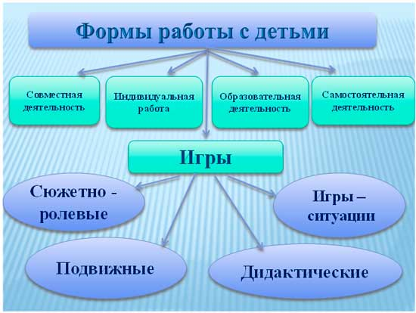
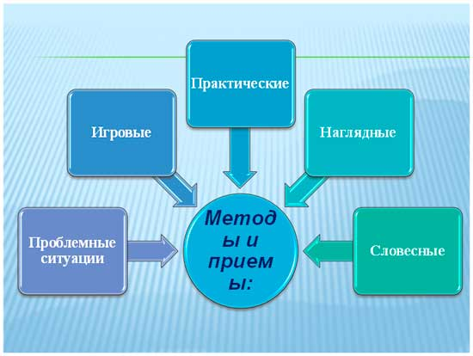
Ситуации:
В своей работе при развитии социально – коммуникативных навыков детей я использую технологию проблемных ситуаций.

«Научи своего друга тому, что умеешь сам»
Я побуждаю детей к проявлению внимания друг к другу, взаимопомощи и сотрудничеству: научить лепить, мастерить игрушки, играть в настольные игры, бросать в цель, одеваться на прогулку. Побуждая детей поделиться опытом, я помогаю им войти в роль «учителя», т.е. быть терпеливыми, внимательными и снисходительными к трудностям и ошибкам сверстников.
Проблемные ситуации типа «Как быть, что делать?»
Это различные ситуации затруднения, которые я создаю, чтобы пробудить инициативу, самостоятельность, сообразительность, отзывчивость детей, готовность искать правильное решение.
Работа с педагогами
- Мастер – классы.
- Деловые игры.
- Консультирование.
- Педагогические ситуации.
- Семинары – практикумы.
- Проектная деятельность.
Работа с родителями
Семья является главным и движущим звеном в формировании социально – коммуникативных навыков ребенка, поэтому перед педагогом стоит задача по вопросу создания условий с едиными требованиями и эталонами поведения и общения детей со сверстниками и взрослыми.
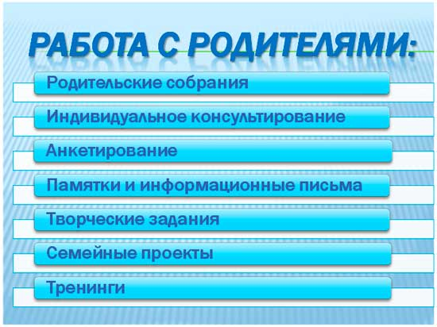
Использование игровых методов, проблемных задач в работе с детьми дошкольного возраста. Помогает им безболезненно внедряться в детский коллектив, общаться со сверстниками и взрослыми, осваивать нормы и эталоны общения, творчески мыслить и проявлять себя. Специфика дошкольного возраста состоит в том, что социальное развитие ребёнка осуществляется под воздействием взрослого, который вводит ребёнка в социум. Ребёнок сотрудничает с компетентными взрослыми людьми, как член общества он включается в систему человеческих отношений, где происходит диалог личностей, ценностных установок. Освоение образцов и норм поведения, поиск правильных жизненных установок происходит у дошкольника во взаимодействии со сверстниками, воспитателями, родителями. Взрослые открывают детям будущее, выступают посредниками, соучастниками по отношению к деятельности детей, чтобы помочь детям в обретении собственного опыта.
Литература
Лисина, М.И. Общение, личность и психика ребенка / М.И. Лисина / Под ред. А.Г. Рузской. - М.: Изд. Институт практической психологии, Воронеж: НПО МОДЭК., 1997. - 104 с.
Клименкова О. Игра как азбука общения //Дошкольное воспитание.,-2002.-№4.- 1224 с.
Эльконин Д. Б. Детская психология. - М.: Педагогика, 2006. - 178 с.

